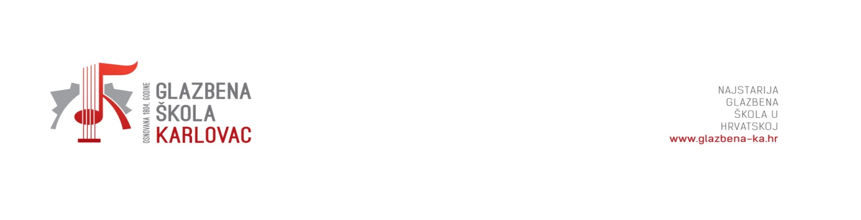
ŠKOLSKI ODBOR
Klasa: 003-06/23-01/7
Ur.br.: 2133-44-23-01/2
Karlovac,04.09.2023.
Z A K L J U Č C I

19. SJEDNICE ŠKOLSKOG ODBORA GLAZBENE ŠKOLE KARLOVAC

održane on-line 04. rujna 2023. godine. Sjednici su se odazvali:
1. Nikša Antica
2. Irena Božičević
3. Irena Šegavić Čulig
4. Božidar Križan
5. Robert Pajić
6. Matija Vinski

Ljiljana Jugović, tajnica škole, zapisničarka

Dnevni red:
Dnevni red:
1. Usvajanje zapisnika sa 18. on-line sjednice školskog odbora Glazbene škole Karlovac.
2. Donošenje Odluke o usvajanju 2. rebalansa financijskog plana Glazbene škole Karlovac
2023.
3. Suglasnosti za zapošljavanje po raspisanom natječaju.

Članovi školskog odbora jednoglasno su prihvatili i očitovali se po svim točkama dnevnog reda.

Ad/1
Usvajanje zapisnika sa 18. on-line sjednice Školskog odbora Glazbene škole Karlovac

Zapisnik sa 18. sjednice školskog odbora Glazbene škole Karlovac jednoglasno je usvojen u predloženom tekstu.
Ad/2.
Donošenje Odluke o usvajanju 2. rebalansa financijskog plana Glazbene škole Karlovac 2023.

Članovi školskog odbora jednoglasno su donijeli:

O D L U K U
o usvajanju 2. rebalansa financijskog plana Glazbene škole Karlovac 2023.

I.
Usvaja se 2. rebalans financijskog plana Glazbene škole Karlovac 2023. u predloženom tekstu.
II.

2. rebalans financijskog plana Glazbene škole Karlovac iz točke I. ove Odluke prosljeđuje se Osnivaču Karlovačkoj županiji.

III.

Ova Odluka stupa na snagu danom donošenja, a biti će objavljena na web stranici Glazbene škole Karlovac.

Ad/3.

Suglasnosti za zapošljavanje po raspisanom natječaju

Školski odbor jednoglasno daje

SUGLASNOST
ravnateljici Glazbene škole Karlovac, gđi Snježani Mrljak, prof. ravnatelj mentor za zapošljavanje djelatnika po objavljenom natječaju dana 29.06.2023., klasa: 112-01/23-01/22, ur. br.:2133-44-23-01

1. ŠIME BUHA, magistar muzike - diplomski studij klavira, na radnom mjestu

- NASTAVNIK KLAVIRA na neodređeno puno radno vrijeme od 04.09.2023.

2. BOŽIDAR VLAŠIĆ, magistar muzike - diplomski studij klavira, na radnom mjestu

- NASTAVNIK KLAVIRA na određeno puno radno vrijeme od 04.09.2023. do 17.12.2024.
( zamjena za ravnateljicu Snježanu Mrljak tijekom obnašanja funkcije ravnatelja)

U Karlovcu, 04.09.2023. Predsjednik Školskog odbora

Robert Pajić, mag. mus.
Zapisničar:

Ljiljana Jugović

